行政许可流程框图
申请人提出申请
受地方理
材料审查（现场复核）
审核
审批
不f
予批准
告 知
公告、制证、发证

根据网上审批平台设置进行操作
直接涉及申请人与他人之间重大利益关系的组织听证
组织现场复核要求整改完善
批准
资料不全或不符合要求进行补正告知
不予受理告知书
受理告知书及收件清单

安全生产现场执法检查流程框图

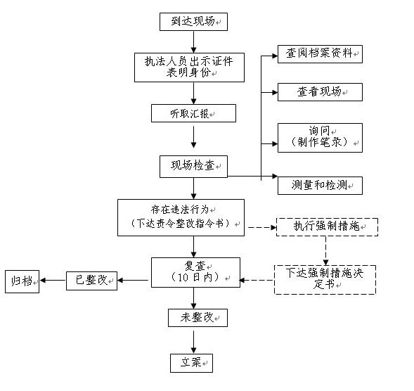
安全生产行政处罚流程框图
案件来源

举
报
受
理
部
门
移
送
其

他
事
故
调
查
上
级
交
办
执
法
检
查

存档
报备
处罚送达回执
结案审批
强制执行
拍卖物品
行政处罚决定书
逾期不执行
每日加罚3%
听证会报告书
听证会笔录
听证会通知书
较重的行政处罚，由案审委集体讨论决定。
违法事实成立，
依法作出处罚
行政处罚意见
告知书
证据登记保存清单
提交意见书
抽样取证凭证
勘验检查笔录
询问笔录
案件调查报告
调查取证
立案审批表
5日内备案
当场处罚
现场检查记录
一般程序
简易程序

安全生产行政强制措施流程框图
